## línea horizontal



Nombre del proyecto

Tarea: [GP8-35](https://gp8-metodologia2020.atlassian.net/browse/GP8-35)

# Visión general

.Armar y configurar base de datos mínima para el funcionamiento, su API y respectivos archivos necesarios para su coneccion

# Objetivos

1. Crear base de datos y sus estruccturas correspondientes.
2. Crear API necesaria para la comunicación con la base de datos.
3. Crear los archivos necesarios para su coneccion (Router, Route-API, modelo, controlador)

# Especificaciones

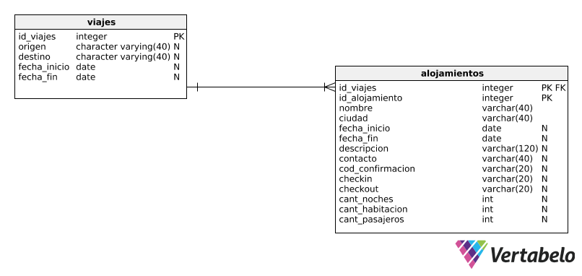

se incluyen archivos:

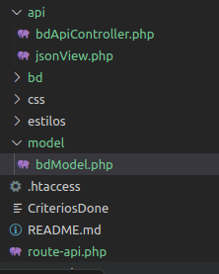

se crearon las funciones necesarias para su comunicación:

$router->addRoute("viajes", "GET", "bdApiController", "getViajes");

devuelve el listado de viajes.

$router->addRoute("viajes/:ID", "GET", "bdApiController", "getViajesId");

devuelve un viaje según su ID

$router->addRoute("alojamientos", "GET", "bdApiController", "getAlojamientos");

devuelve el listado de alojamientos

$router->addRoute("alojamientos/:ID", "GET", "bdApiController", "getAlojamientosId");

devuelve un alojamiento según su ID

$router->addRoute("insertar_viaje", "POST", "bdApiController", "insertarViaje");

inserta un viaje

$router->addRoute("insertar_alojamiento", "POST", "bdApiController", "insertarAlojamiento");

inserta un alojamiento.

# Revisado:

|  |  |  |  |
| --- | --- | --- | --- |
| Nombre | Apellido | observaciones | Estado de terminacion según tarea |
|  |  |  |  |
|  |  |  |  |
|  |  |  |  |